名称 |  | 年代 | 登録基準 | 種別
旧瀬古写真館 |  | 昭和９年頃／ 昭和前期増築 | １ | 建築物 | 産業３次
所在地 | 岐阜県高山市馬場町２丁目９５番地
概 要 | ・旧高山城下武家町に位置する旧写真館。  ・寄棟造鉄板葺二階建で、外壁はモルタル塗仕上、腰は人造石洗出し仕上とし、二階に縦長窓を並べる。明快な意匠が往事の写真館の様相を伝える。
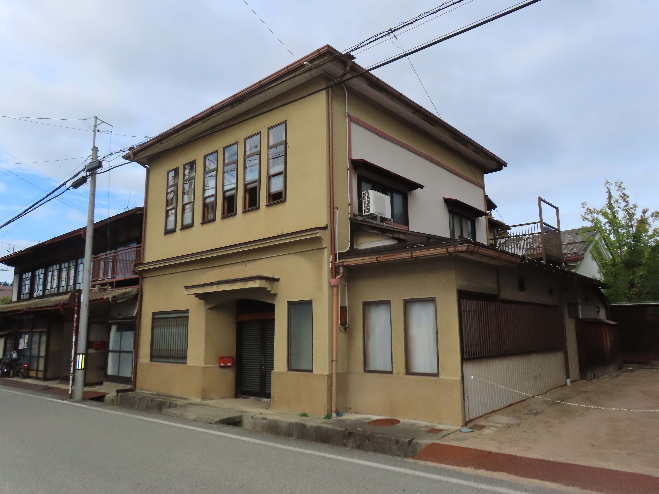
外観（南西から）
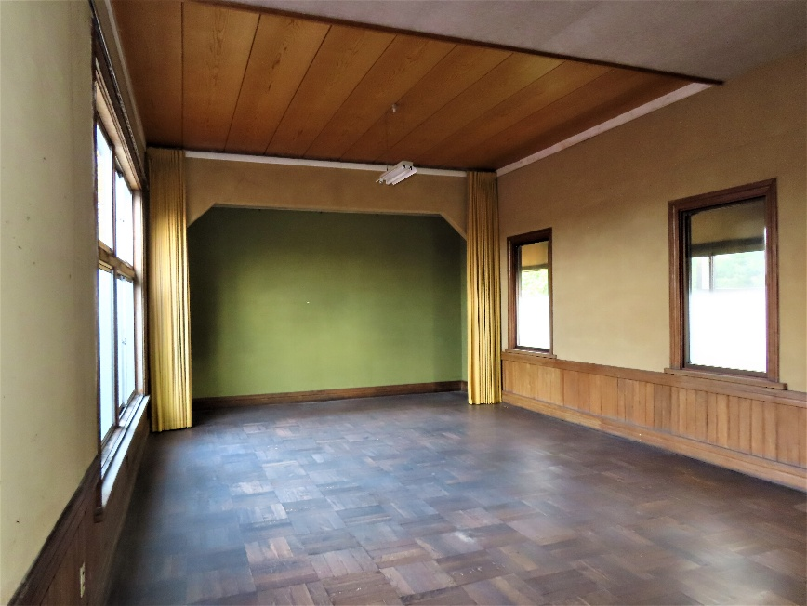
大スタジオ（西から）

